Школа вновь распахнула свои двери. 1 сентября состоялась праздничная линейка, посвященная Дню знаний. Школа пополнилась 19 первоклассниками. Обучающиеся школы, отдохнувшие и полные сил, готовы продолжать грызть гранит науки!
21 сентября состоялся День здоровья. Вся школа с 1 по 11 класс отправилась на турслёт, чтобы с пользой для здоровья провести этот день. Ребята начального звена устроили весёлые эстафеты, а ученики 5 – 11 классов отправились по туристической тропе, выполняя разные задания. «Переправа», «Оказание первой помощи», «Бурелом», «Болото» и другие – такие станции проходили ребята.
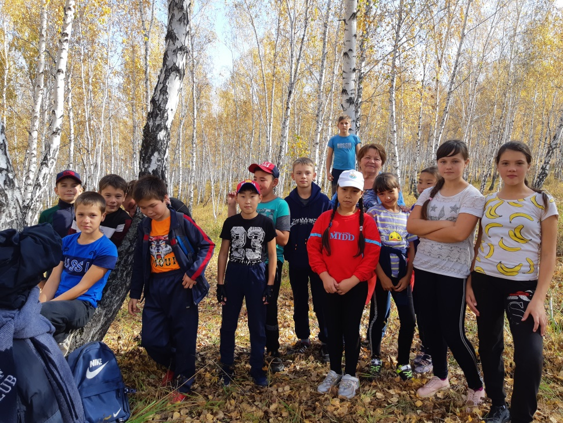
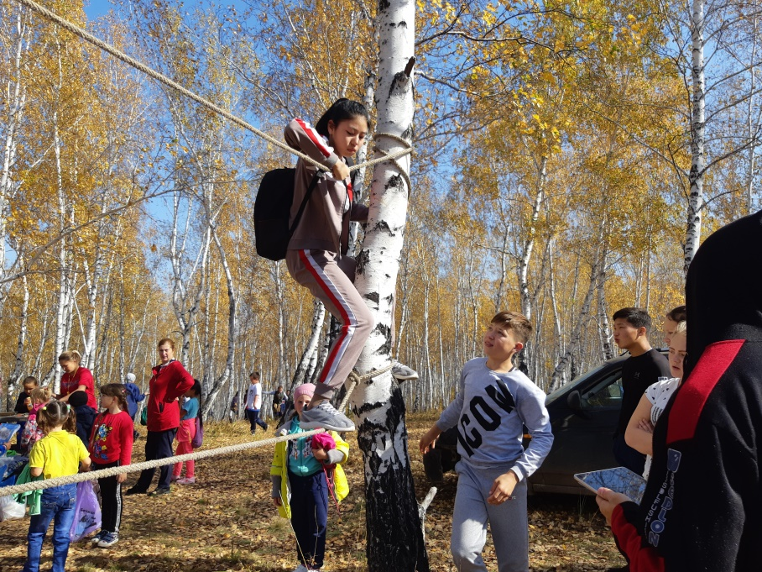
3) 4 октября отпраздновала школа День учителя. В этот день был организован День самоуправления, учителями–дублёрами стали ученики 9 – 11 классов, уроки у учителей провели ребята 11 класса и их родители в интересной форме – квест-игры. Всем ребятам школы очень нравится этот день: необычные уроки, необычные учителя, необычная атмосфера праздника в самой школе. А после уроков состоялась КВН- игра между командой учителей «Ускоренная помощь» и командой учеников «Отпетые мошенники».
4) Интересно прошли осенние праздники в школе. В начальном звене ответственным за проведением мероприятия была Мануйлова Р.И., классный руководитель 2 класса, в среднем – 5 кл., в старшем – 10 класс. В начальном звене было много родителей на празднике, в течение нескольких недель дети активно готовились к празднику: рисовали, учили стихи и песни. Каждый класс между конкурсами защищал свой проект. Приняли активное участие все дети начального звена. В среднем звене в начале мероприятия ученики посмотрели фильм, посвящённый дню народного единства. Конкурсная программа была интересной и насыщенной, много конкурсов понравилось детям, хорошим дополнением к мероприятию стала презентация на осеннюю тематику. В старшем звене осенний бал прошел в стиле 90-х. Каждый класс приготовил номер в стиле того времени, особенно отличились ребята 11 класса, исполнили песню «Крошка моя». Среди конкурсов особенно интересным был конкурс Буриме, создание стихов, используя данные слова. И конечно же, не оставила никого в стороне дискотека. На балу было много гостей, выпускников школы.

4) 3 декабря в школе состоялся концерт «Самой главное слово на свете», посвященный Дню Матери. Этот концерт стал традиционным школьным праздником. Все номера были тепло встречены родителями, в основном это были мамы и бабушки. «Выступают, как настоящие артисты»,-таково было мнение зрителей. Концерт начался с литературно-музыкальной композиции, которая глубоко тронула сердца присутствующих, здорово пели и танцевали ученики школы.
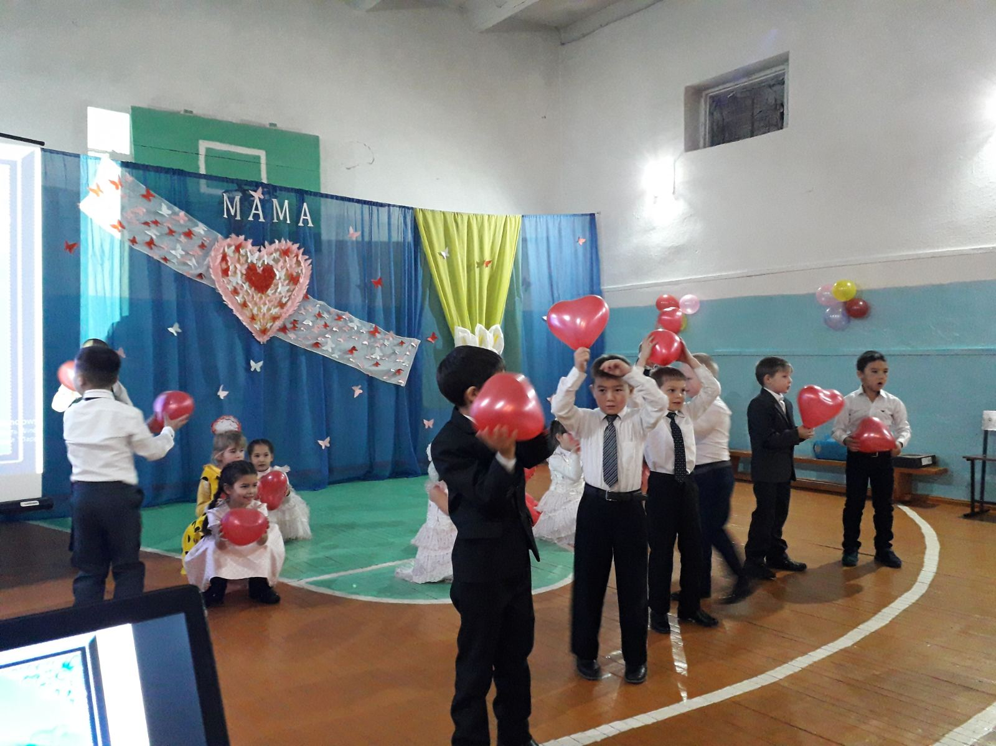

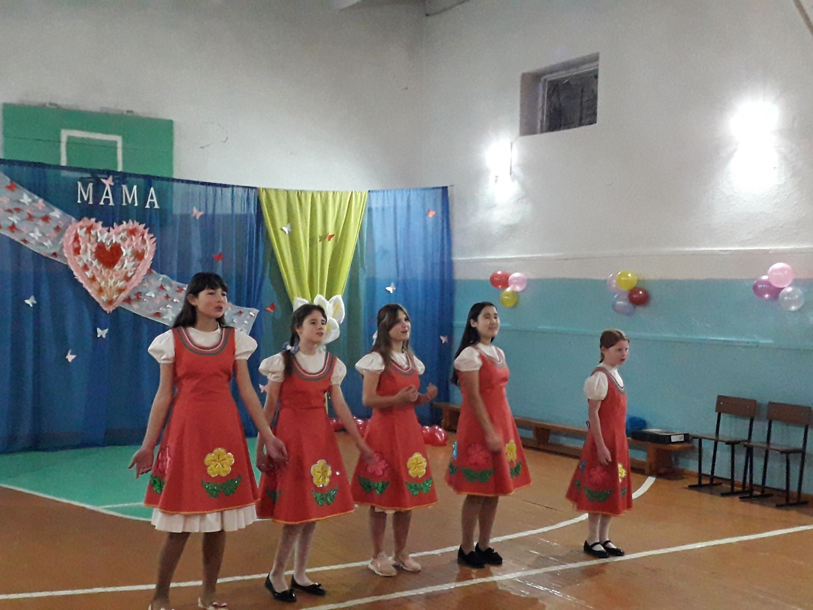

6) 5 декабря состоялся районный семинар по воспитательной работе. В ходе семинара были проведены следующие мероприятия:
1) Занятие по внеурочной деятельности «История родного края», руководитель краеведческого кружка Ершов О.М.
2) Занятие по внеурочной деятельности ВПК «Зенит» «Я – патриот», руководитель ВПК «Зенит» Батахаев А.А.
3) Классный час в 3 классе «Проект «Все о маме и для мамы», классный руководитель 3 класса Шобонова А.Н.
4) Классный час в классе ОВЗ «Поговорим о доброте», классный руководитель Малинина И.Ф.
5) Родительское собрание в 6 классе «Где нашим детям хорошо? Пространство любви», классный руководитель 6 класса Бабушкина В.Н., зам директора по ВР Батахаева Н.А.
6) Классный час по профориентации «Найти себя» для учащихся 9 -11 классов. Классный руководитель 10 кл Логинова Е.Ю., классный руководитель 11 класса Мутина Г.В.
После мероприятий были выслушаны выступления Постовой Л.К, руководителя РДШ «Новое поколение», волонтерской группы «Добрые сердца» под руководством Бабушкиной В.Н., Шобоновой А.Н. «Проектная деятельность в начальной школе». Коллеги района высоко оценили работу школы и поблагодарили за проведенный семинар.
